Hayat Yayınları Tanıtım Bülteni
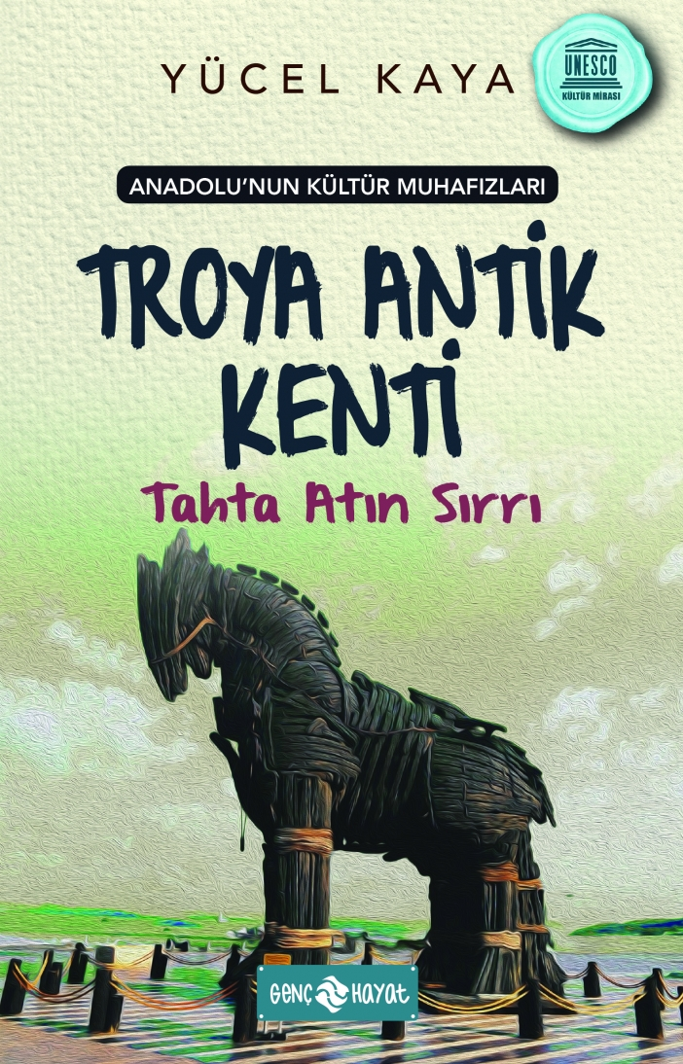 | Eser Adı: Anadolu’nun Kültür Muhafızları – 9 TROYA ANTİK KENTİ TAHTA ATIN SIRRI  Yazar Adı: Yücel Kaya  Cilt Bilgisi:  Kitap Dili: Türkçe  İç Sayfa: HOLMEN SB 65  Kapak: BRISTOL 230  Selefon Türü: MAT SELEFON  Basım Tarihi: 2024  Sayfa Sayısı: 96  Kitap Boyutları: 13 X 19,5 mm  ISBN No: 9786254470288  Etiket Fiyatı: 140,00 TL
Kitap Tanıtım Yazısı : (Arka Kapak)

Kitabın detay sayfasına buradan ulaşabilirsiniz :
https://www.hayatyayinlari.com/kitaplar/yucel-kaya-anadolunun-kultur-muhafizlari-9-troya-antik-kenti-tahta-atin-sirri-948.html
Genç Hayat



